LLM Guide

6. RAG
RAG는 검색기 와 생성기로 분류.
해당 문서에서는 비정형 문서로부터 시작하여 데이터 전처리 및 임베딩을 거쳐 검색기를 활용하기 까지 과정을 안내

전처리. OCR/청킹/임베딩
긴 문서 → 벡터 데이터베이스 과정

A. Text Extraction
OCR Engine으로 pdf 등 문서 텍스트화

- Chandra-OCR

- Marker

- MinerU

각각에 대한 정보는 OCR문서 참조

B. CHUNKING/ OVERLAP
문서 특징 파악 후 의미 손실을 최소화하는 방향으로 청킹

-LangChain Text Splitter
테스트 공통 설정 : Attention.txt(논문 본문) 를 TextLoader 로 불러와 splitter 별로 분할. chunk_size 로 청크 크기를, chunk_overlap 으로 인접 청크가 겹치는 길이를 지정하여 경계에서의 문맥 손실을 방지.

a. Character TextSplitter
지정한 단일 구분자(separator) 로 먼저 쪼갠 뒤 chunk_size 에 맞춰 다시 합치는 방식.
- separator 를 빈 문자열로 둔 경우 : 구분자 없이 문자 단위로 분할. chunk_size(500) 에 정확히 맞춰 잘리고 chunk_overlap(100) 만큼 앞 청크의 끝을 겹침. 단어나 문장 중간에서 잘릴 수 있음.
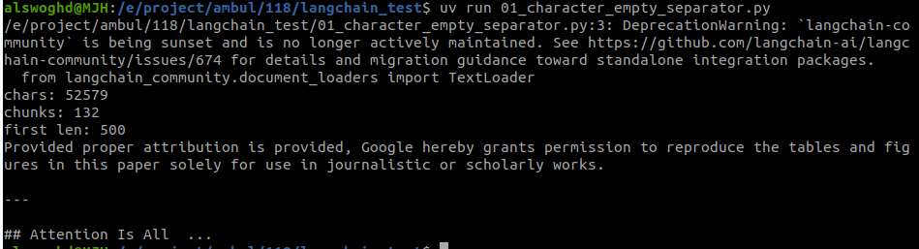
(01_character_empty_separator.py)

- separator 를 줄바꿈으로 둔 경우 : 줄 단위로 분할하여 한 줄(문장) 은 보존되나, 한 줄이 chunk_size 보다 길면 합쳐지지 않고 그대로 남아 청크 길이가 500 에서 벗어남.
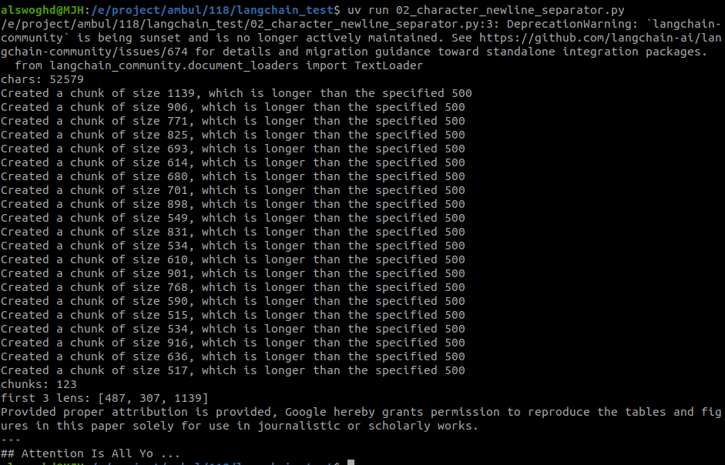
(02_character_newline_separator.py)

b. Recursive Character TextSplitter
구분자 목록(문단, 줄, 공백, 문자 순) 을 큰 단위에서 작은 단위로 차례대로 시도.
문단 → 줄 → 단어 → 문자 순으로 내려가며 chunk_size 를 넘지 않을 때까지 재귀적으로 분할. 의미 경계(문단/문장) 를 최대한 보존하면서 chunk_size(500) 를 넘지 않음. 일반 텍스트의 기본 권장 방식.
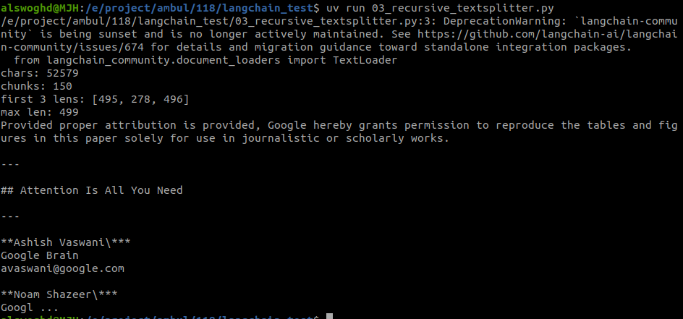
(03_recursive_textsplitter.py)

c. Tokenizer TextSplitter
chunk_size 와 chunk_overlap 을 문자 수가 아닌 토큰 수로 계산 (from_tiktoken_encoder, cl100k_base 인코딩 사용).
- Character 방식 + 토큰 기준 : 구분자 기반으로 나누되 크기를 토큰(600/200) 으로 측정.
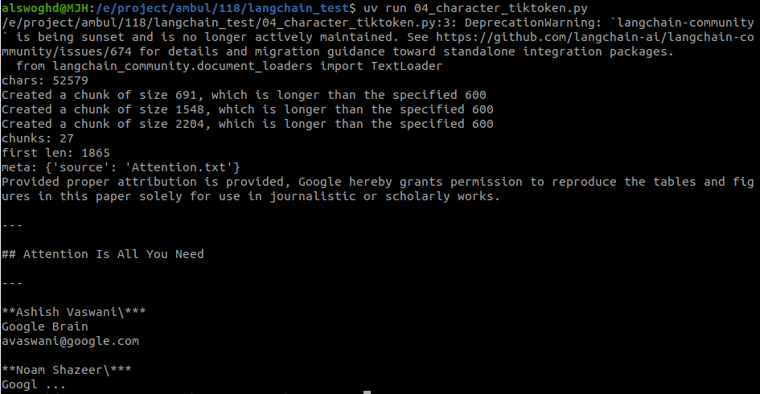
(04_character_tiktoken.py)

- Recursive 방식 + 토큰 기준 : 재귀 분할에 토큰(600/200) 기준을 적용. LLM 의 컨텍스트 한도가 토큰 단위이므로 실사용에서 가장 무난한 조합.
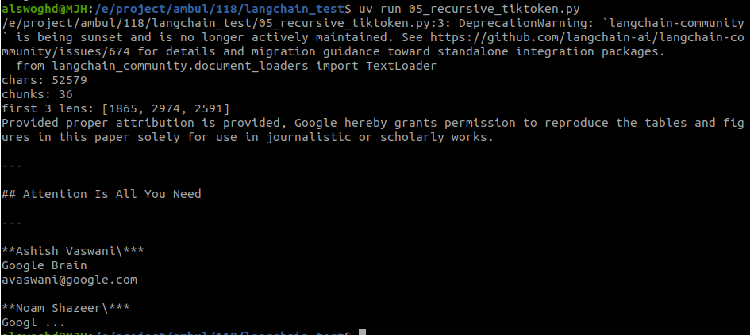
(05_recursive_tiktoken.py)
split_documents 로 분할하면 원본 Document 의 metadata(출처 등) 가 각 청크에 유지됨.

C. Embedding
청킹된 텍스트 청크를 고정 차원의 dense 벡터로 변환하는 단계. 의미가 가까운 텍스트일수록 벡터 공간에서 가깝게 위치하여, 코사인 유사도/내적으로 검색이 가능해짐. D(벡터DB) 저장 직전 단계이며 전체 검색 품질을 좌우.
-임베딩 모델 선택
- API 상용 : OpenAI text-embedding-3-small/large. 품질이 높으나 비용·외부 전송 발생.
- 오픈소스(로컬) : BAAI/bge-m3, intfloat/multilingual-e5. 무료·온프레미스 구동, GPU 권장.
- 한국어 특화 : jhgan/ko-sbert-sts, jhgan/ko-sroberta-multitask, nlpai-lab/KURE. 한글 문장 유사도에 강함.

a. embed_documents vs embed_query
- embed_documents : 여러 청크를 한 번에 임베딩하여 벡터DB 에 저장하는 용도.
- embed_query : 검색 질의 하나를 임베딩. 문서와 같은 모델·같은 벡터 공간을 공유하므로 비교가 가능. E5/BGE 계열은 query 에 접두어(prefix) 가 필요한 경우가 있음.
b. 정규화와 유사도
임베딩 벡터를 정규화(normalize) 한 뒤 코사인 유사도로 비교. 정규화 시 내적과 코사인이 동일해져 검색이 단순하고 일관됨.

실습 스크립트 (B 의 청크를 그대로 받아 임베딩) :
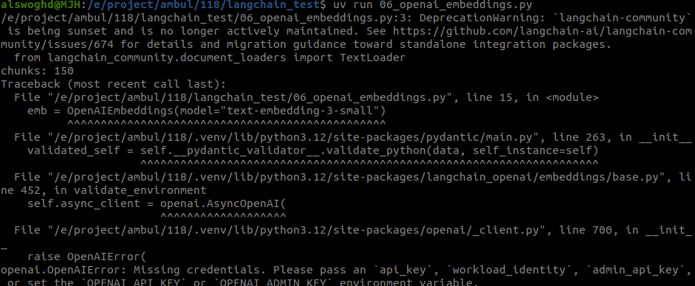
key필요함, openrouter.ai를 사용함
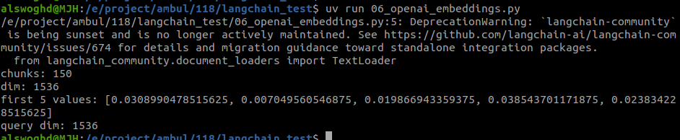
(06_openai_embeddings.py)
OpenAIEmbeddings 로 청크 임베딩, 벡터 차원 출력.
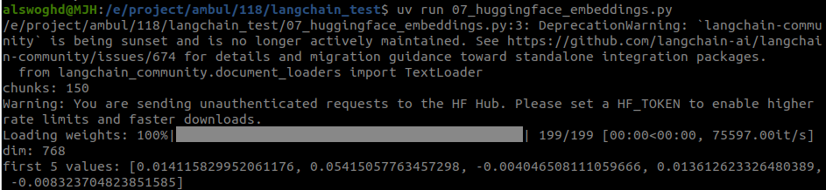
(07_huggingface_embeddings.py)
HuggingFaceEmbeddings(ko-sbert-sts) 로컬 임베딩, normalize 옵션 적용. 외부 API 없이 구동.

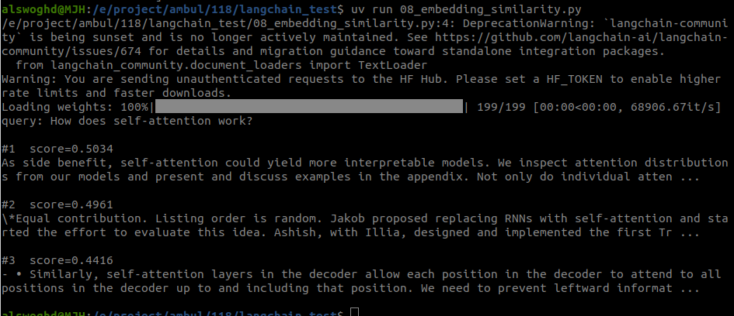
(08_embedding_similarity.py)
질의와 전체 청크 간 코사인 유사도를 계산해 상위 3 개 출력. 임베딩이 곧 retriever 의 검색 원리임을 확인

D. STORE, INDEXING
Chroma
이전 과정인 임베딩 + VectorDB 저장 및 검색까지 지원하는 오픈소스 소프트웨어

(api key가 필요한 openai기반 임베딩 모델 대신 huggingface local 소스 활용)

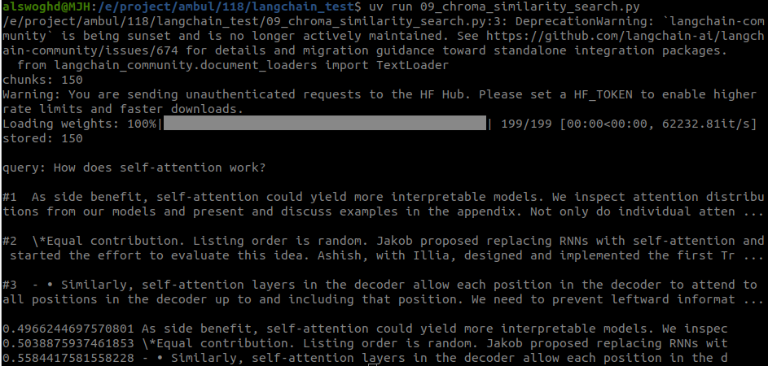
(09_chroma_similarity_search.py)
청킹, 임베딩, db저장, 검색 모두 포함

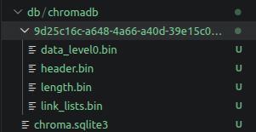

DB가 저장된 모습

Chroma외에 FAISS, Pinecone 등이 존재.

E. 더 많은 검색기(Retrieval) - (https://wikidocs.net/291312, GraphRAG에서 사용하는 검색기)

1) Vector Retriever
개념: “문장 의미가 비슷한 노드”만 찾아줌
예시 질문:“고양이 사진 찾아줘”
동작/결과:고양이와 비슷한 사진 몇 장 반환
연결 정보(촬영자, 장소)는 안 따라감

2) VectorCypher Retriever
개념:벡터 검색으로 유사 노드를 찾고
Cypher로 그래프 관계를 추가 탐색
예시 질문:"고양이 사진 찾아줘”
동작/결과:고양이 사진 찾음
사진과 연결된 촬영자, 장소까지 반환

3) Hybrid Retriever
개념:벡터 검색 + 키워드(full-text) 검색을 합침
“의미”와 “문자 일치”를 동시에 활용
예시 질문:“고양이 사진 찾아줘”
동작/결과:벡터로 고양이 유사 사진 찾고
“cat” 텍스트 포함 문서도 같이 잡음
연결 정보는 안 따라감

4) HybridCypher Retriever
개념:Hybrid 검색으로 후보 찾은 뒤
Cypher로 관계 확장까지 포함
예시 질문:“고양이 사진 찾아줘”
동작/결과:고양이 사진 + 관련 문서 찾음
사진과 연결된 촬영자, 장소까지 반환

5) Text2Cypher Retriever
개념:“검색”이 아니라
질문을 Cypher로 바꿔 DB에서 직접 답 추출
예시 질문:“고양이 사진 몇 장 있어?”
동작/결과:LLM이 쿼리 생성
MATCH (p:Photo {tag:"cat"}) RETURN count(p)
DB에서 숫자 반환 → “총 42장”

한 줄 요약
Vector/Hybrid = 비슷한 것 “찾기”
Cypher 붙은 것 = 찾고 “연결 정보까지 확장”
Text2Cypher = 질문을 “쿼리로 바꿔 바로 답”

+ ToolCall Retriever
위의 각 검색 방식 중 가장 최적의 검색 방식을 판단하여 도구 호출 형식으로 사용

